交通灯实验
实验现象：
由红黄绿三种颜色的LED模拟交通灯，时间有由数码管显示！
实验步骤：
- 连接试验相关模块连线
如图：
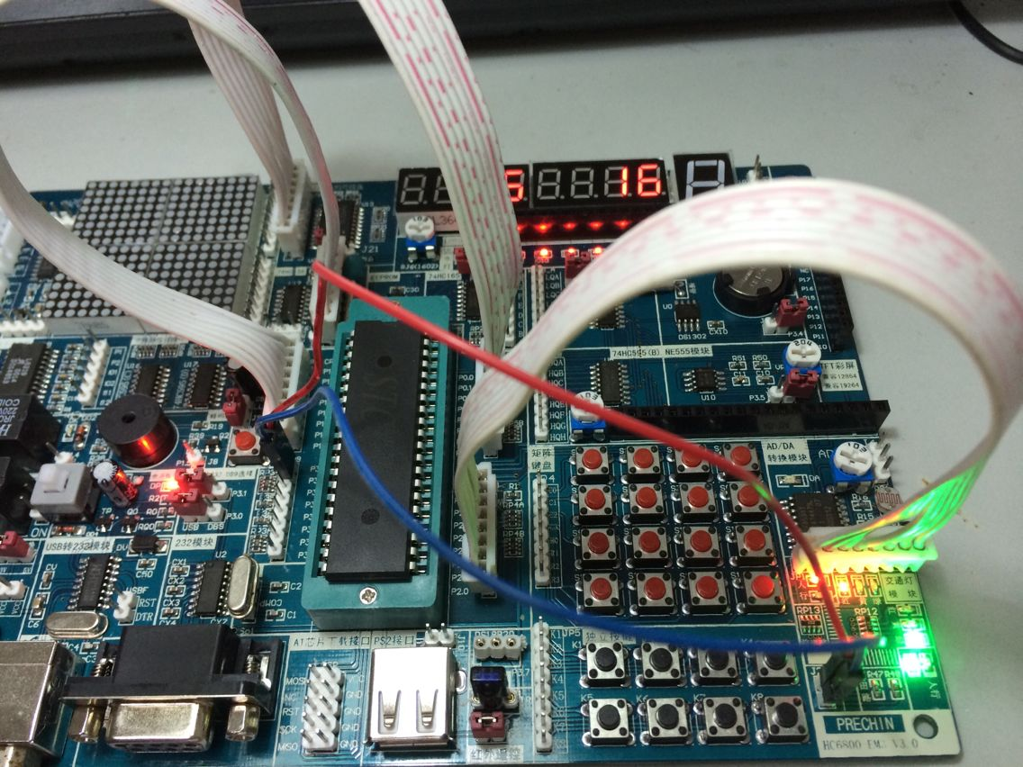
J21跳线帽金接左边（VCC）
JP8(P1)接JP16
J22接P3.0 P3.1
JP1接JP11（P2）
J12接JP10(P0)
J21跳线帽金接左边（VCC）
JP8(P1)接JP16
J12接JP10(P0)
JP1接JP11（P2）
J22接P3.0 P3.1

- 下载交通灯程序

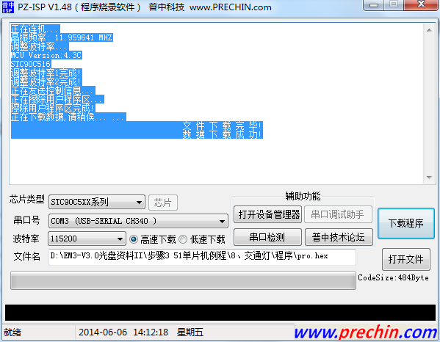
程序下载成功后自动运行

常见问题解决方法：
- 交通信号灯亮的不对
请您将接JP1的排线反过来插，也就是将线序反过来

